様式第１３号
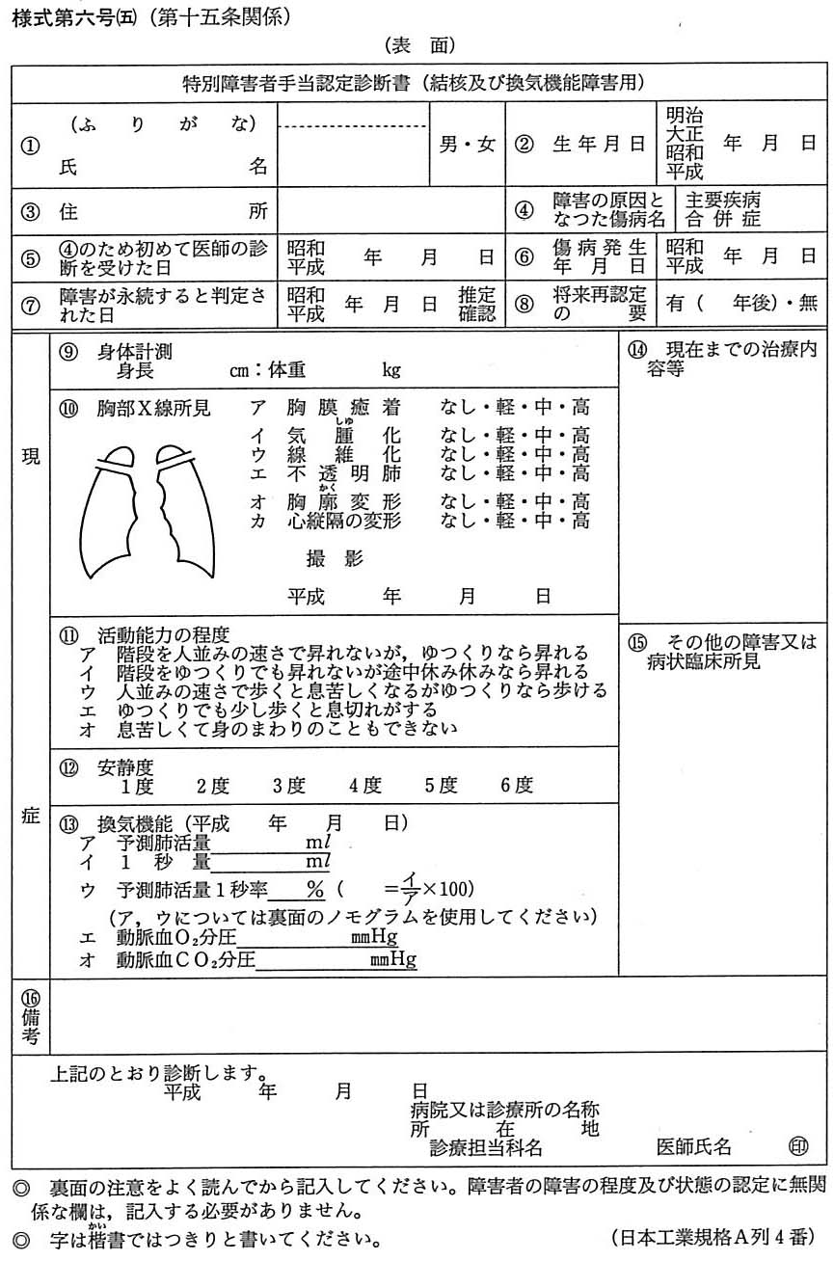
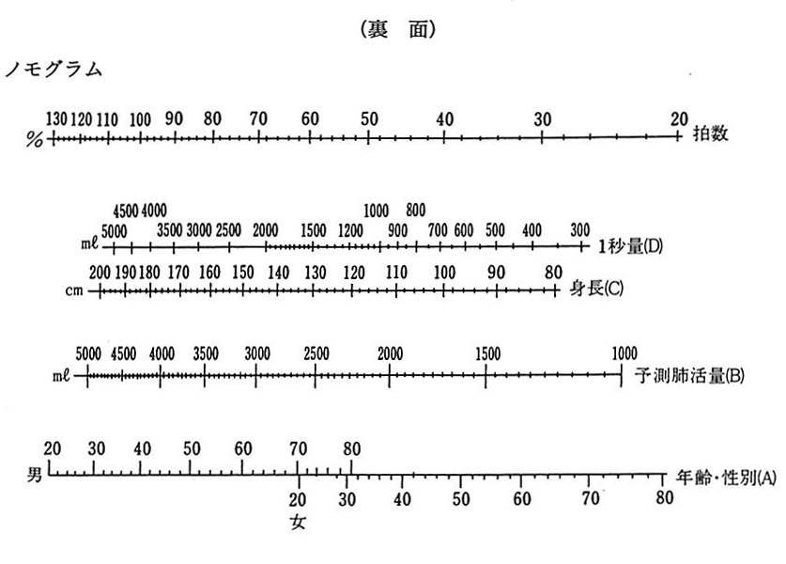
注意
１ この診断書は，特別障害者手当の受給資格を認定するための資料の一つです。
この診断書は，障害者の障害の状態を証明するために使用されますが，記入事項に不明な点がありますと認定が遅くなることがありますので，詳しく記入してください。
２ ○・×で答えられる欄は，該当するものを○で囲んでください。記入しきれない場合は，別に紙片をはり付けてそれに記入してください。
３ ⑤の欄は，この診断書を作成するための診断日ではなく，障害者が障害の原因となつた傷病について初めて医師の診断を受けた日を記入してください。前に他の医師が診断している場合は，障害者本人又はその父母等の申立てによつて記入してください。また，それが不明な場合には，その旨を記入してください。
４ ⑩の欄には，添付されたX線写真について，その所見を記入してください。
５ ⑫の欄には，「結核の治療指針」（厚生省）の安静度について該当するものを○で囲んでください。
６ ⑭の欄には，現在までの治療の内容，期間，経過などを記入してください。
この診断書の外に胸部X線写真を添えてください。
７ ノモグラムの使い方は次のとおりです。
（１） （Ａ）と（Ｃ）から，（Ｂ）上に Baldwin の予測式による予測肺活量が得られる。（Ｂ）と（Ｄ）から（Ｅ）上に予測肺活量に対する１秒率が得られる。
（２） （Ｄ）を１秒量の代わりに実測肺活量とすれば，（Ｂ）と（Ｄ）とから（Ｅ）上にパーセント肺活量が得られる。
（３） （Ｂ）に実測肺活量を代入すれば，（Ｂ）と（Ｄ）とから（Ｅ）上に通常の１秒率が得られる。

